学校番号32
令和８年度 南関町立南関第四小学校 グランドデザイン


【学校教育目標】
意欲的に学び、自立に向かう子どもの育成
「自分が好き」「友達大好き」「学校大好き」「南関大好き」な子どもたちに！

【校訓】 かしこく やさしく あかるく つよく
めざす教職員の姿
・前向きに取り組む教職員
・傾聴し賞賛できる教職員
・学び続ける教職員

めざす子どもの姿
夢 ・よく聴き、自分の考えを表現する（表現する力）
絆 ・自分や人を大切にし、支え合う（つながる力）
挑戦・最後まであきらめずにやりとげる（やりとげる力）

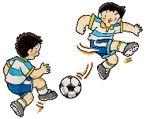

重点努力事項
知
表現する力（夢） | つながる力（絆）  徳 | やりとげる力（挑戦）
１ やる気を引き出す授業づくり  ・やる気を引き出す単元デザインと1単位時間の充実  ・主体的な学びとICT活用の推進 | 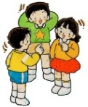  １ 人権教育の充実  ・反差別の仲間づくり  ・学校総体の人権学習  ・南関きずな解放子ども会への積極的参加 | １ 基本的生活習慣の確立  体  ・家庭・地域との連携  （早寝・早起き・朝ご飯、メディアコントロール）  ・情報モラル教育・啓発
２ 学習習慣の確立  ・授業規律の徹底  ・家庭学習の質の向上  ・読書活動の充実 | ２ 支持的風土のある学級づくり  ・四小スキルアップ  ・朝の会、帰りの会の充  ・人権学習を通した仲間づくり | ２ 体力向上対策  ・教科体育での継続的な取組の充実  ・休み時間における外遊び等の奨励
３「できた」「分かった」の保障  ・すずかけタイム・放課後10分学習の充実  ・TTを生かした個別最適な学びの充実 | ３ 特別活動・道徳教育の充実  ・主体性を育む学級活動・学校行事・児童会活動・クラブ活動の充実  ・道徳科の授業を要とした道徳教育の推進 | ３ 防災・安全意識向上  ・登下校の安全意識向上  ・防災教育・避難訓練と危機管理マニュアルの見直しの連動
４ 特別支援教育の充実  ・個に応じた指導の工夫改善  ・合理的配慮の理解と啓発 | ４ 南関町を愛する子どもの育成  ・総合的な学習の時間等での情報発信や地域体験活動の工夫  ・児童主体の企画・運営による学校運営協議会の開催 | ４ 家庭と連携した健康安全教育  ・自転車乗車時のヘルメット着用等の交通安全の推進  ・学校給食を生きた教材として活用した食に関する指導
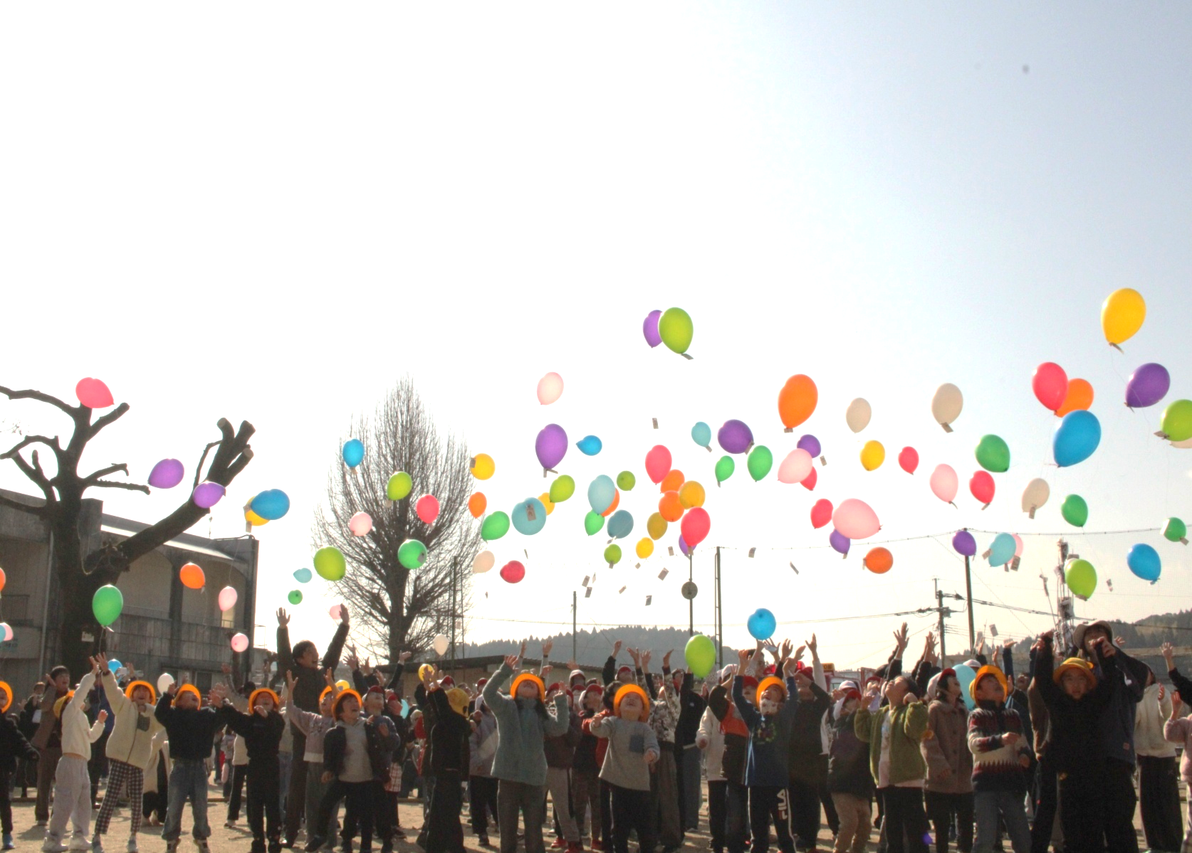
【経営の基調】
◎人権教育を根底にした教育活動の推進
学校は子どもの命を あずかるところ 守るところ 伸ばすところ

地域との連携・協働
（学校応援団・学校運営協議会）
教育環境の充実
（美しく安全な環境・人権尊重の言動）
四小スキルアップと児童の主体性を育む活動の推進

